MJESEC HRVATSKE KNJIGE 2022.

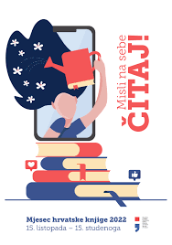

NAGRADNI NATJEČAJ
za idejno rješenje loga Čitateljskog kluba ONOFRIUS:
- izraditi/dizajnirati logotip koji će biti prepoznatljivi znak Čitateljskog kluba ONOFRIUS,
- logotip se može sastojati od teksta, znaka ili njihove kombinacije,
- učenik/autor samostalno odabire tehniku ili digitalni alat u kojemu izrađuje logotip,
- preporučene dimenzije logotipa su 50 x 50 mm,
- logotip treba poslati u digitalnom obliku do 11. studenoga 2022. na adresu e-pošte:
margareta.milos@gmail.com,
Sve primljene logotipe pregledat će žiri u sastavu:
1. Robert Kelečić, ravnatelj
2. Nataša Štandar, prof.,
3. Andreja Klobučar, prof.,
5. Ivan Dugandžić, prof.,
6. Ankica Kermeci, prof.,
7. Maja Pejić Popović, prof.,

- autor najuspješnijeg logotipa za nagradu će dobiti knjigu po izboru.

